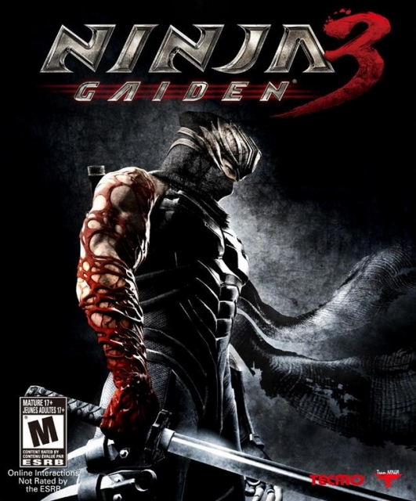

Ninja Gaiden 3: Razor's Edge
Genre | Action-adventure, hack and slash
Developer | Team Ninja
Publisher | Tecmo Koei
Writer | Masato Kato
Composers | Takumi Saito, Ryo Koike, Hiroaki Takahashi
Platforms | PlayStation 3, Xbox 360, Wii U
Modes | Single-Player, Multiplayer
First Release | März 2012

Spielbeschrieb
Der Charakter bewegt sich in einer 3d Welt fort und muss dort alle Gegner mit Hilfe von unterschiedlichen Attacken und Waffen bekämpfen und besiegen. Die Kampforte sind durch das Spiel festgelegt und werden durch Laufen, Gleiten, Wandsprünge oder Schlittern (unter Hindernissen durch) erreicht.
Die Hauptrolle spielt ein Ninja namens Ryu Hayabusa. Dieser wird von der Regierung beauftragt, seinen alten Erzfeind aufzuhalten. Dies erreicht er, indem er sich mit neuen Fähigkeiten durch dessen Reihen kämpft.

Sound Analyse

Physikalische Geräusche
Die Spielerfigur verfügt über ein grosses Repertoire an Sounds, die vom Spieler mehr oder weniger aktiv durch seine Handlungen und die Interaktion ausgelöst werden. So gut wie jede Bewegung wird von einem Geräusch begleitet und verändert sich auch je nach Objekt und Umgebung. So zum Beispiel folgt auf das Geräusch eines geschwungenen Schwertes bei Aufprall auf ein Objekt ein von jenem Objekt generiertes, sich von anderen unterscheidenden Sound (Getroffener Gegner im Vergleich zu einer getroffenen hölzernen Oberfläche oder einer getroffenen metallenen Fläche).
Die Sounds versuchen sich an realistische Vorbilder bzw. deren Klischees zu halten und verfügen über eine breite Spanne. So ist z.B. das geschwungene Schwert von einem hellen, klaren Ton begleitet, Berührungen vom Spieler mit der Umgebung sind eher kurz und stumpf.

GUI-Geräusche
Da das GUI ein abstraktes Konstrukt ist, das sich nicht direkt an der Natur orientieren kann, sind die Sounds dem visuellen Stil des Inventars und dem Spielgefühl angepasst. Auf die metallisch wirkende Oberfläche sind auch metallische Geräusche gelegt und Bewegungen des Cursors sind von schnellen Schnitten begleitet, die den Flow der hektischen Echtzeitkämpfe möglichst aufrechthalten.

Umgebungsgeräusche
Die Spielwelt ist voll von Umgebungsgeräuschen, die nur bedingt direkt vom Spieler beeinflusst werden, jedoch die Atmosphäre stärken und dem Spieler auch als Informationsquelle dienen können (z.B. hört man einen Helikopter und der Spieler passt sein Verhalten dann dieser neuen Information an).

Voice Over
Das gesamte Spiel wird von Dialog begleitet, der sich über Filmsequenzen wie auch das Gameplay und sogar Kämpfe zieht. Während diese in erster Linie die Story an den Spieler bringen sollen, können sie auch das Gameplay beinflussen (z.B. wenn man Gegner noch nicht sieht, aber reden hören kann).

Musik
Die Hintergrundmusik ist eher unaufdringlich und zweitrangig neben den Geräuschen, trägt aber trotzdem zur Dramaturgie bei, indem sie passend zur Situation hektischere oder ruhigere Melodien einspielt. Diese wechseln fliessend und unabhängig vom Level.

Beispiel anhand eines Videos
ninjagaiden3-zusammenfassung-sounddesign.mov.mp4
Das Video soll auch aufzeigen, dass in dieser Generation von Games der Sound im Gegensatz zu Arcadespielen mit unglaublich vielen Soundlayern überlagert wird. Im Zusammenspiel mit der Grafik wird aus dem Chaos aus Geräuschen ein narratives, spielbares Werk.
0:09 - Voice-over
0:12 - Fliegen
0:19 - Einzelkämpfen (Nahkampf)
0:22 - Auf dem Boden schlittern
0:25 - Kampf gegen eine Gruppe (Schwert-/ Nahkampf)
0:36 - Schurikenwurf
0:38 - Springen auf metallischen Untergrund & Voice-over
0:44 - Skillmenü, Fähigkeit erweitern

Vergleich mit dem Vorgänger Ninja Gaiden (NES)
https://wiki.zhdk.ch/gamesoundopedia/doku.php?id=ninja_gaiden
Die Unterschiede im Sound von Ninja Gaiden und Ninja Gaiden 3: Razor's Edge zeigen den typischen Fortschritt der Technik in Games auf. Während das erste Spiel auf die damaligen Mittel beschränkt war, verfügt das Spiel aus 2012 über vielfältigere Mittel sowie auch ein grösseres, erfahreneres Team.

Tonspuren und Technik
Das erste Ninja Gaiden war auf der NES auf die fünf Tonkanäle angewiesen. Pro Level wurden drei Kanäle für die Hintergrundmelodie und zwei für die einzelnen Sounds verwendet. Die heutigen digitalen Signale sind nicht mehr in ihrer Anzahl auf diese Kanäle beschränkt. Jede mögliche Soundquelle kann unabhängig von der anderen funktionieren und so überlagern sich die Geräusche zu einem immersiven Teppich. Während im alten Spiel auf akustischer Ebene die Musik die Hauptrolle übernimmt, rutscht sie im neuen Spiel in den Hintergrund und wird oft von den Geräuschen übertönt, die mit den neuen Mitteln aber auch viel vielfältiger und interessanter auf den Spieler wirken können und weniger schnell durch Wiederholung langweilen.

Atmosphäre und Zeitgeist
Das typische Hack'n'Slash in den frühen Arcades war linear und in genau definiere Abschnitte geteilt. Die Abschnitte unterschieden sich visuell wie auch auditiv voneiander, blieben in sich aber kontinuierlich. Heutzutage wird bei solchen Spielen viel mehr auf Geschwindigkeit und direkte Immersion wie auch gewissweit Realismus gesetzt. Jedes Objekt ist mit eigenen Sounds für verschiedene Situationen versehen und selbst die physikalischen Geräusche des Spielerobjektes passen sich dem Umfeld an (z.B. Schrittgeräusche auf verschiedenen Untergründen). Selbst die Hintergrundmusik ist nicht mehr an das Level gebunden, sondern verändert sich fliessend mit der gegebenen Situation und verstärkt so die visuelle Wirkung. Es wurde versucht, auf reine Töne und Einzelgeräusche zu verzichten und jedem Sound mehrere Ebenen und so mehr Tiefe (und Realismus) zu schenken.
Den Entwicklern war es wichtig, den Spieler förmlich mit Reizen zu überfluten. Im alten Spiel bleibt trotz des Zeitlimits die Möglichkeit, überlegt zu handeln, während das neuere Spiel das Zeitlimit weglässt und trotzdem eine viel gestresstere Atmosphäre erzielen kann, die den Spieler in ein viel instinktiveres Handeln zwängt. Der Ton spielt darin eine sehr grosse Rolle, da ein Spieler diesen auch passiv immer wahrnimmt. Das Fehlen eines Tones während einer Bewegung (selbst im abstrakten Inventar), würde den Spieler sofort aus seiner Immersion reissen.

2016 - Nicole Manojlovic, Marcel Arioli, Myriam Assuncao

